«1С Адаптер ЭДО\ 1С Adapter EDO»

«Руководство пользователя»

Содержание

1. Начало работы 3
1.1. Вход в систему 3
1.2. Вкладка Настройки 4
1.3. Закладки 5
1.4. Документы на обработку 5
1.5. Входящие документы 5
1.6. Документы на отправку 5
1.7. Исходящие документы 5
1.8. Квитанции 5
1.9. Журнал операций 5
1.10. Управление фильтрами 6
2. Работа в приложении 6
2.1. Документы на обработку 8
2.2. Входящие документы 11
2.3. Документы на отправку 12
2.4. Исходящие документы 13
2.5. Квитанции 14
2.6. Журнал операций 15

Начало работы

Вход в систему
Для начала работы нужно открыть внешнюю обработку «1CAdapterEdo.ert» и произвести авторизацию в системе. Для этого надо ввести логин и пароль.

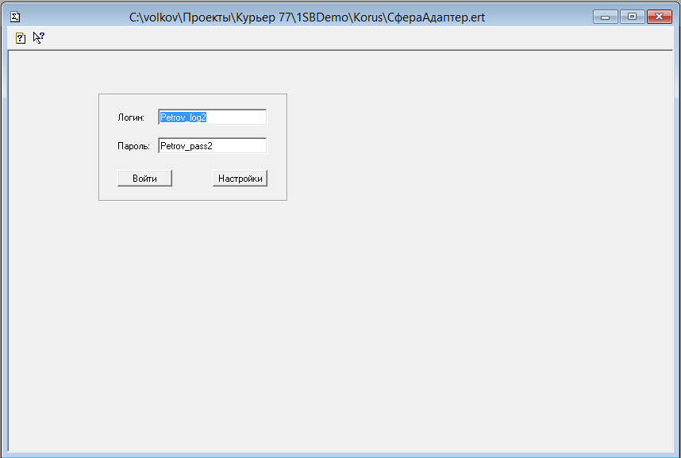

Вкладка Настройки
Перед авторизацией в адаптере, можно настроить параметры работы адаптера. Настройка Адаптера производятся из главного окна обработки по нажатию кнопки «Настройки».
В окне настроек можно:
- Настроить видимость вкладок для пользователя
- Указать как будет обновляться информация в табличных полях
- Указать параметры отбора
- Указать возможность сохранения и восстановления отбора
- Указать адрес сервер
Промышленный сервер | https://courier-api.esphere.ru/
Тестовый сервер | http://courier-demo.esphere.ru/api/

- Указать папку временных файлов
- Таблицу соответствия атрибутов для заполнения поля «ИнфПолСтр»
Для счет-фактуры и корректировочной счет-фактуры в поле «Подчиненный атрибут» «Атрибут 1С» «Товары» необходимо самостоятельно написать имя реквизита, из которого будет заполнятся поле.
- Интервалы автоматического обновления и сопоставления документов в минутах (Для корректной работы автоматического сопоставления рекомендуется ставить интервал не меньше 15 минут). Процедура позволяет сопоставить документы на обработку с документами КИС
- Указать настройки прокси доступа
- Указать тип документа создаваемого по умолчании в БУ
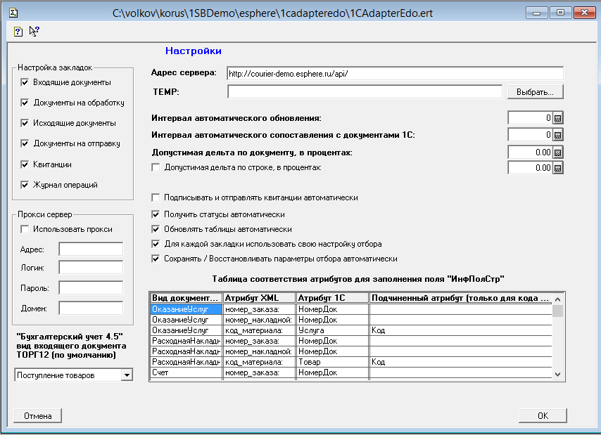

Закладки
После входа в систему на верхней панели появятся 6 закладок: Документы на обработку, Входящие документы, Документы на отправку, Исходящие документы и Квитанции. По умолчанию активной закладкой является закладка Документы на обработку
На всех закладках присутствует поле Отбор, на котором можно отфильтровать документы по Периоду, Организации, Контрагенту, Типу документа и Статусу документа.

Документы на обработку
На вкладке отображены документы, которые требуют выполнения действия (принятия, подписания, подтверждения отзыва или отклонения) над документом текущим пользователем. Находящиеся в данной папке документы могут иметь следующие статусы:
- На согласовании
- На подписании

Входящие документы
На вкладке отображены документы, подписанные и связанные с документом 1С входящие документы со статусом «Документооборот закончен»

Документы на отправку
На вкладке отображены документы 1С : Товарная накладная, Счет на оплату, Счет-Фактура, Акт выполненных работ.

Исходящие документы
На вкладке отображены отправленные документы контрагенту. Находящиеся в данной папке документы могут иметь следующие статусы:

Квитанции
На вкладке отображены квитанции, получение которых необходимо подтвердить при ЭДО со счетами-фактурами (в соответствии с Порядком выставления и получения счетов-фактур в электронном виде по телекоммуникационным каналам связи с применением электронной цифровой подписи, утвержденным Приказом Министерства финансов РФ от 25 апреля 2011 г. № 50н).

Журнал операций
На вкладке отображена история всех действий пользователя за определенный период

Управление фильтрами
На каждой вкладке присутствуют фильтры для документов. Можно отфильтровать документы:
- По дате
- По типу документа
- По статусу документа
- По организации
- По контрагенту
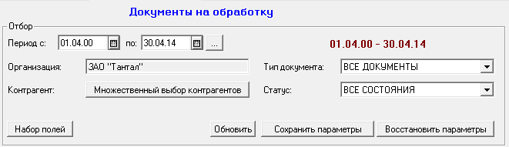

Работа в приложении
При запуске, приложение автоматически обновляет статусы у документов, скачивает новые документы и в соответствии заданными настройками сопоставляет полученные документы с документами 1С.
На основании ЭД (электронных документов), полученных от покупателей, адаптер создает стандартные документы 1C:
- Для 1С:Бухгалтерия
ТОРГ 12 | Акт выполненных работ | Счет на оплату | Счет-фактура  Корректировочная Счет-фактура
Поступление Материалов, Поступление Товаров | Услуги Сторонних Организаций | Платежное Поручение  исходящее | Счет-фактура

- Для 1С:Торговля и Склад
ТОРГ 12 | Акт выполненных работ | Счет на оплату | Счет-фактура  Корректировочная Счет-фактура
Поступление ТМЦ | Поступление Прочее | Платежное Поручение  исходящее | Счет-фактура

- 1С:Комплексная конфигурация
ТОРГ 12 | Акт выполненных работ | Счет на оплату | Счет-фактура  Корректировочная Счет-фактура
Поступление ТМЦ | Поступление Прочее | Платежное Поручение  исходящее | Счет-фактура

- 1С:Производство+Услуги+Бухгалтерия

ТОРГ 12 | Акт выполненных работ | Счет на оплату | Счет-фактура  Корректировочная Счет-фактура
Поступление Товаров | Поступление Услуг Прочее | Платежное Поручение  исходящее | Счет-фактура

Документы на обработку
На вкладке можно посмотреть текущий список документов, требующих обработку пользователем. Дополнительный функционал :
- Запуск процедуры «Автоматического сопоставления документов»
- Групповое создание документов
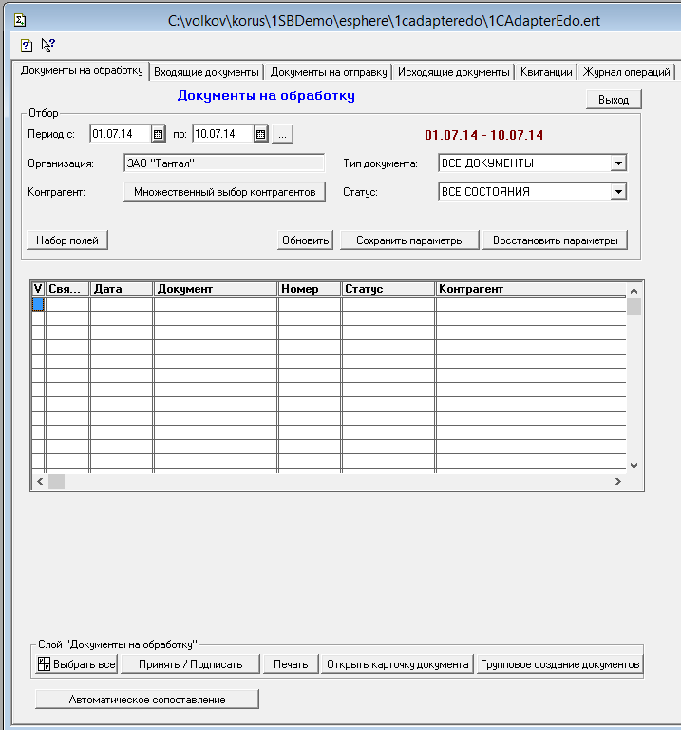

При групповом создании документов, адаптер запрашивает у пользователя уточняющие данные для создаваемых документов, а после создает документы.
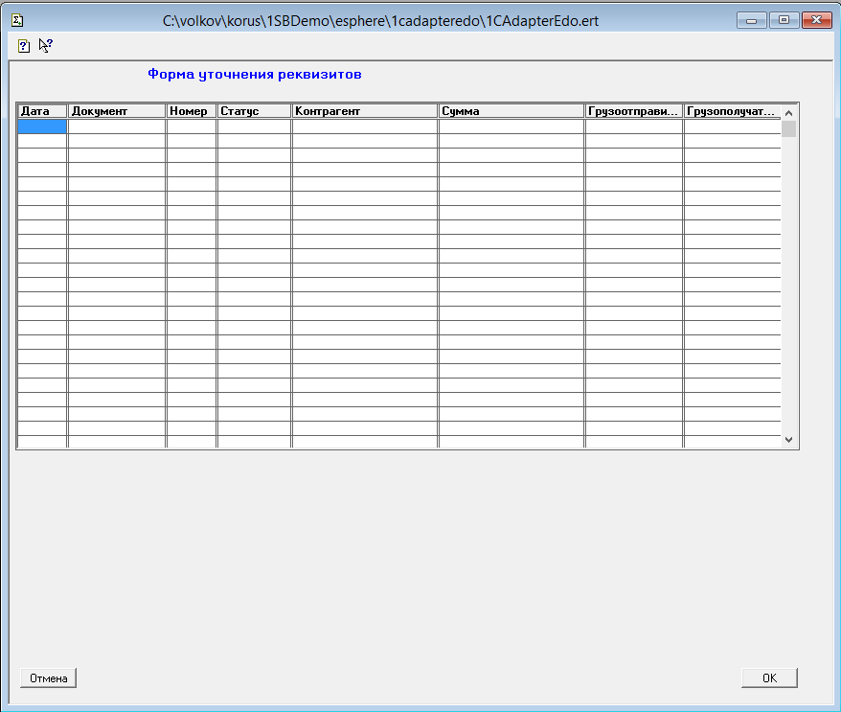

Для того чтобы просмотреть содержимое документа нужно дважды щелкнуть на соответствующей строке. Откроется карточка документа.
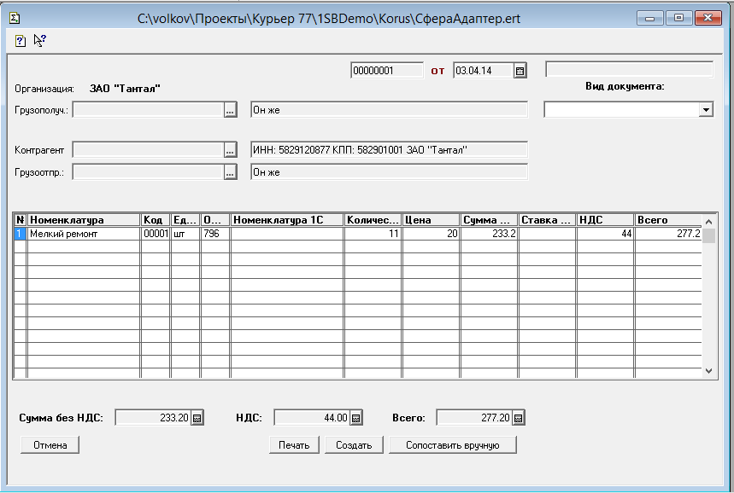
В карточке документа можно вывести печатную форму на экран, сопоставить уже с созданным документов в 1С или создать документ 1С на основании текущей карточки. Перед созданием документа в 1С необходимо заполнить в зависимости от типа документа недостающие реквизиты такие как:
- Если не произошло автоматическое сопоставление номенклатуры, то необходимо вручную выбрать номенклатуру из справочника 1С
- Выбрать ставку НДС
- Вид документа
- Контрагента
- Грузополучателя
После создания или сопоставления, необходимо подписать документ, и он переместиться на вкладку «Входящие документы».

Входящие документы
На вкладке отображаются документы подписанные и связанные c документами 1С. Для того чтобы просмотреть содержимое документа нужно дважды щелкнуть на соответствующей строке. Откроется документ 1с. Если была настроена ошибочная связь с документом КИС, то при нажатии на кнопку «Изменить сопоставление», можно скорректировать связь с документом КИС.
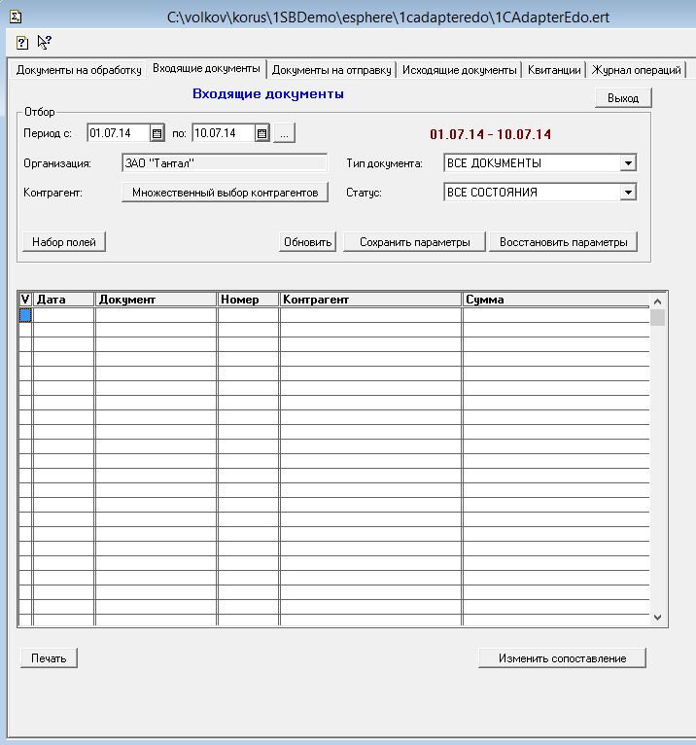

Документы на отправку
На вкладке отображаются документы 1С имеющие статус «Проведенный». Для того чтобы просмотреть содержимое документа нужно дважды щелкнуть на соответствующей строке. Откроется документ 1с. Чтобы отправить документы необходимо выделить галочкой документы и нажать на кнопку «Отправить/Подписать». Выделенные документы перейдут на вкладку Исходящие документы.
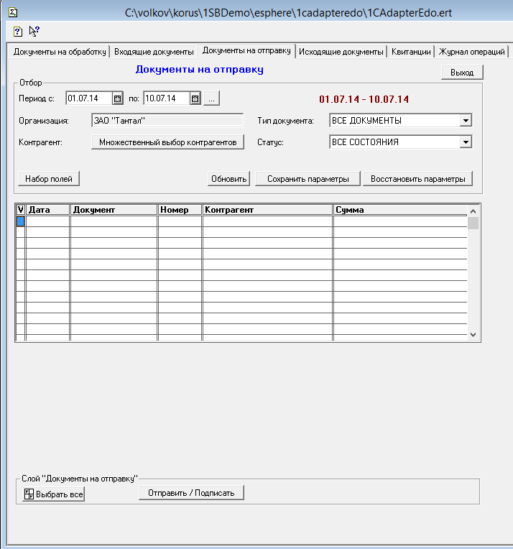

Исходящие документы
На вкладке отображаются документы отправленные в систему «СФЕРА: Курьер». Для того чтобы просмотреть содержимое документа нужно дважды щелкнуть на соответствующей строке. Откроется документ 1С. Чтобы получить актуальные статусы документов необходимо нажать на кнопку «Получить статусы»
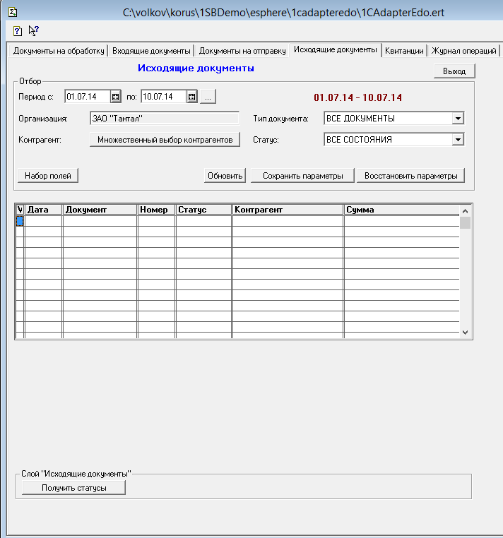

Квитанции
На вкладке отображены квитанции, получение которых необходимо подтвердить. Для подтверждения квитанции необходимо выделить квитанции и нажать на кнопку «Подписать».
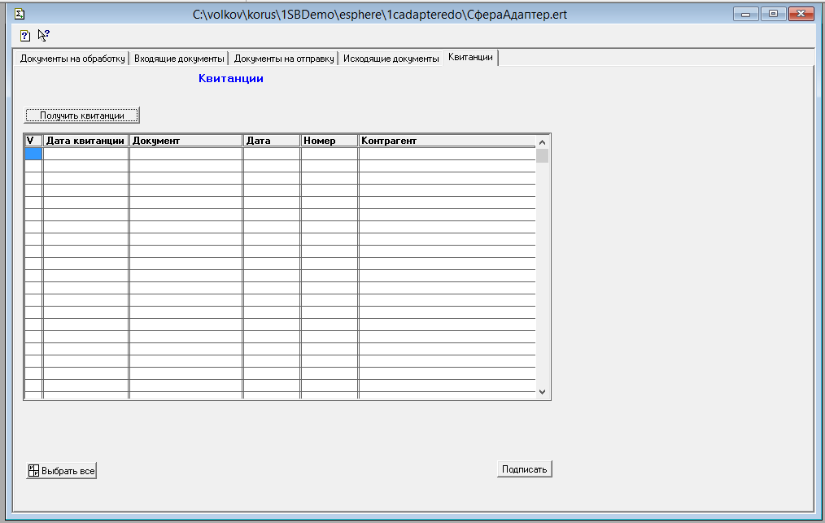

Журнал операций
На вкладке отображена история всех действий пользователя на определенную дату. Для очистки журнала необходимо нажать на кнопку «Очистить журнал»
